**HTML - Một số chủ đề khác**

**1.1.4 Bài tập và thực hành**

**Bài tập 1. Viết lại các đoạn mã trong phần lý thuyết.**

**1.1 Một số chủ đề khác**

**1.1.1 HTML không chỉ là ngôn ngữ đánh dấu**

Tới đây, chúng ta đã biết sử dụng các phần tử HTML để tạo ra cấu trúc và thêm ngữ nghĩa cho nội dung trang web. HTML, viết tắt của HyperText Markup Language là ngôn ngữ đánh dấu siêu văn bản. Hiểu nôm na là ngôn ngữ được sử dụng để đánh dấu, nhằm tạo ra siêu văn bản, việc đánh dấu được thực hiện bằng các thẻ. Như đã biết, siêu văn bản (hypertext) là một tài liệu, nó không chỉ có văn bản mà còn có những thứ ngoài văn bản, như hình ảnh, âm thanh, video, các liên kết, hình minh họa, hoạt hình, game.

**1.1.2 Cách tìm và sửa lỗi HTML**

Tới thời điểm này, nhìn lại quá trình viết mã HTML và xem kết quả trên trình duyệt thì thấy khá đơn giản. Chỉ là dùng một chương trình soạn thảo văn bản thô (ví dụ Notepad), hoặc một trình viết mã (ví dụ VS code) để viết HTML, lưu lại vào một tập tin, rồi mở tập tin đó bằng trình duyệt và xem kết quả.

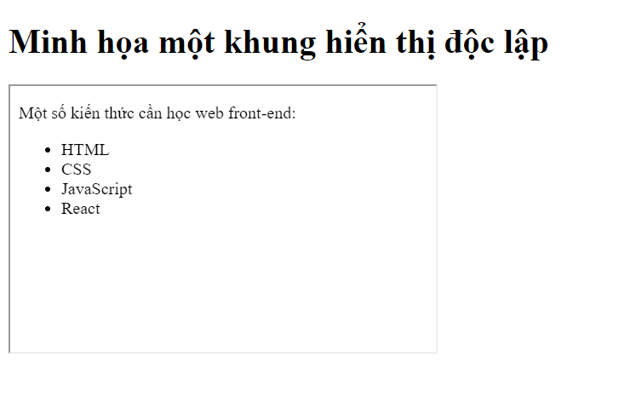

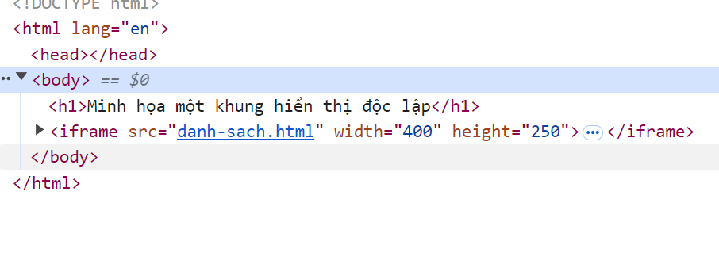

Một số kĩ năng sử dụng developer tool nên biết:

– Dùng công cụ chọn (cái hình mũi tên phía trên, bên trái, gần chữ Elements), để chọn một đối tượng trên trang web, rồi xem mã HTML tương ứng. Hoặc chỉ cần chuột phải vào đối tượng trên trang web và chọn Inspect.

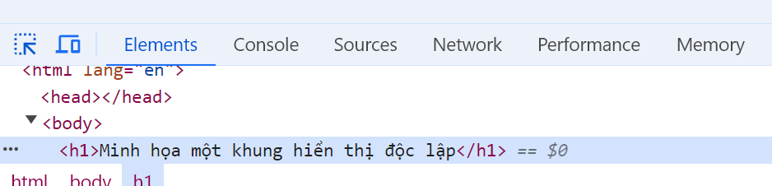

– Thay đổi nội dung trong cửa sổ Elements, rồi xem kết quả thay đổi trên giao diện.

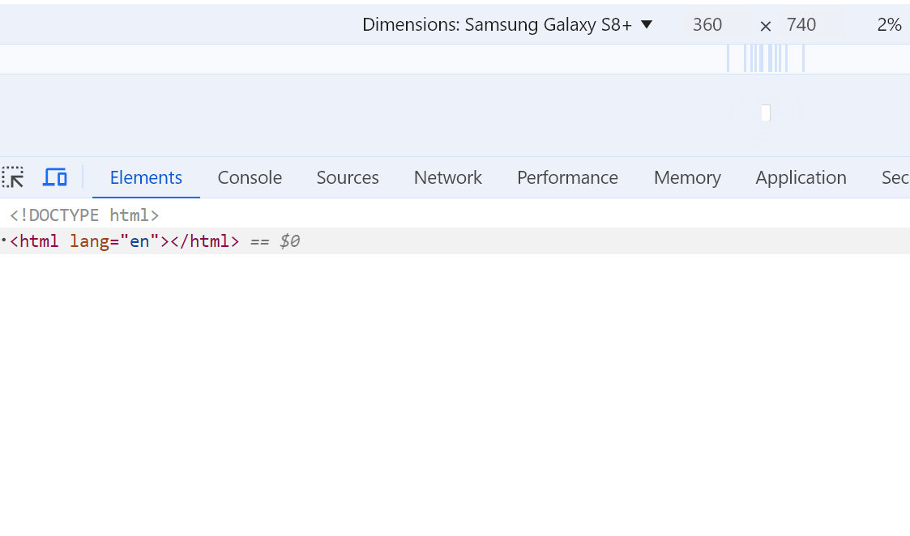

Kết quả:

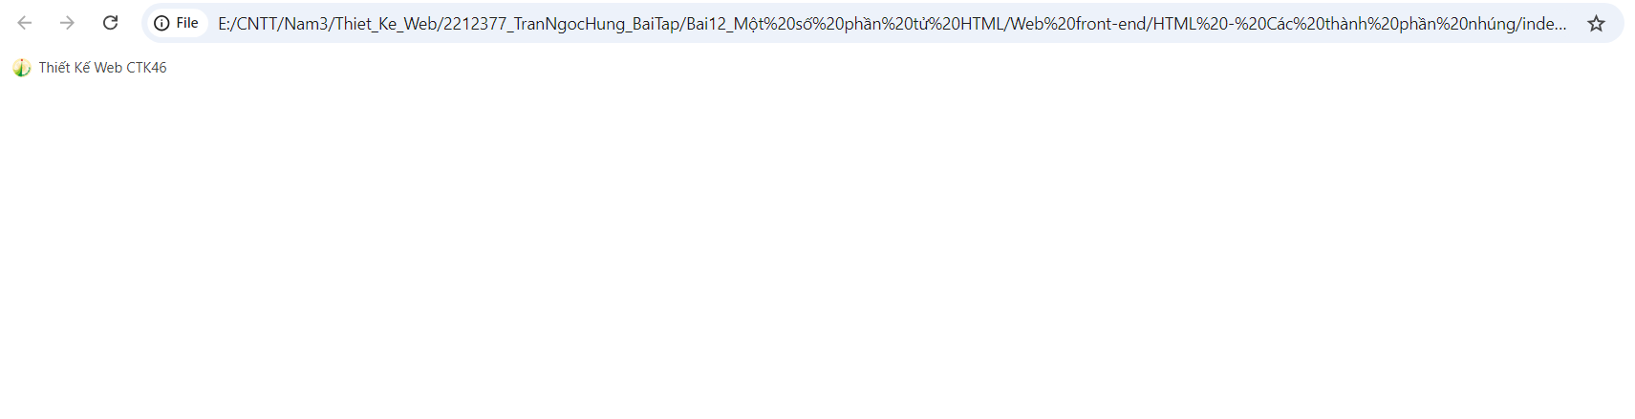

Chương trình bị lỗi

– Sử dụng Ctrl + F để tìm kiếm một phần tử trên cửa sổ Elements (nhớ bấm chuột vào cửa sổ Elements, trước khi bấm Ctr + F, nếu không sẽ là tìm kiếm trên trang web).

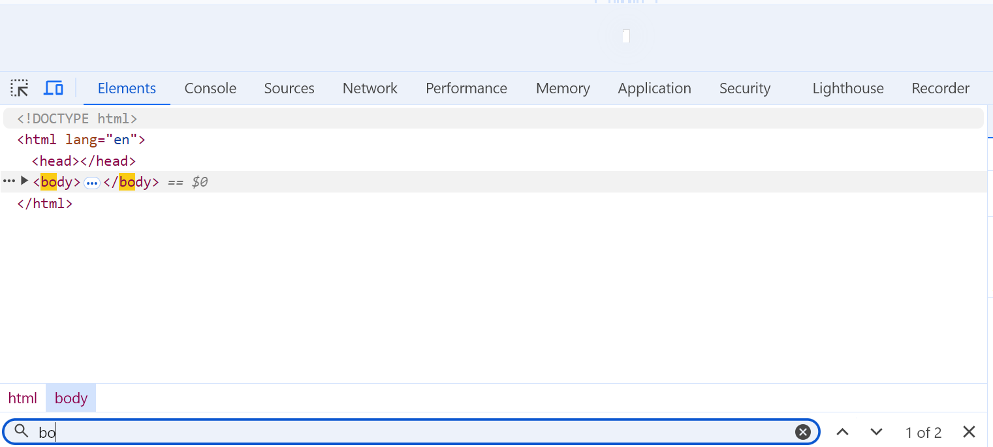

– Lưu ý: các chỉnh sửa mã nguồn ở cửa sổ developer tool chỉ ảnh hưởng (áp dụng) tạm thời lên trang web ở trình duyệt, chứ nó không lưu lại vào tập tin mã nguồn.

– Tại cửa sổ của developer tools, bấm vào dấu ba chấm ở góc trên bên phải, chọn dock side để xem các cửa sổ ở nhiều chế độ khác nhau.

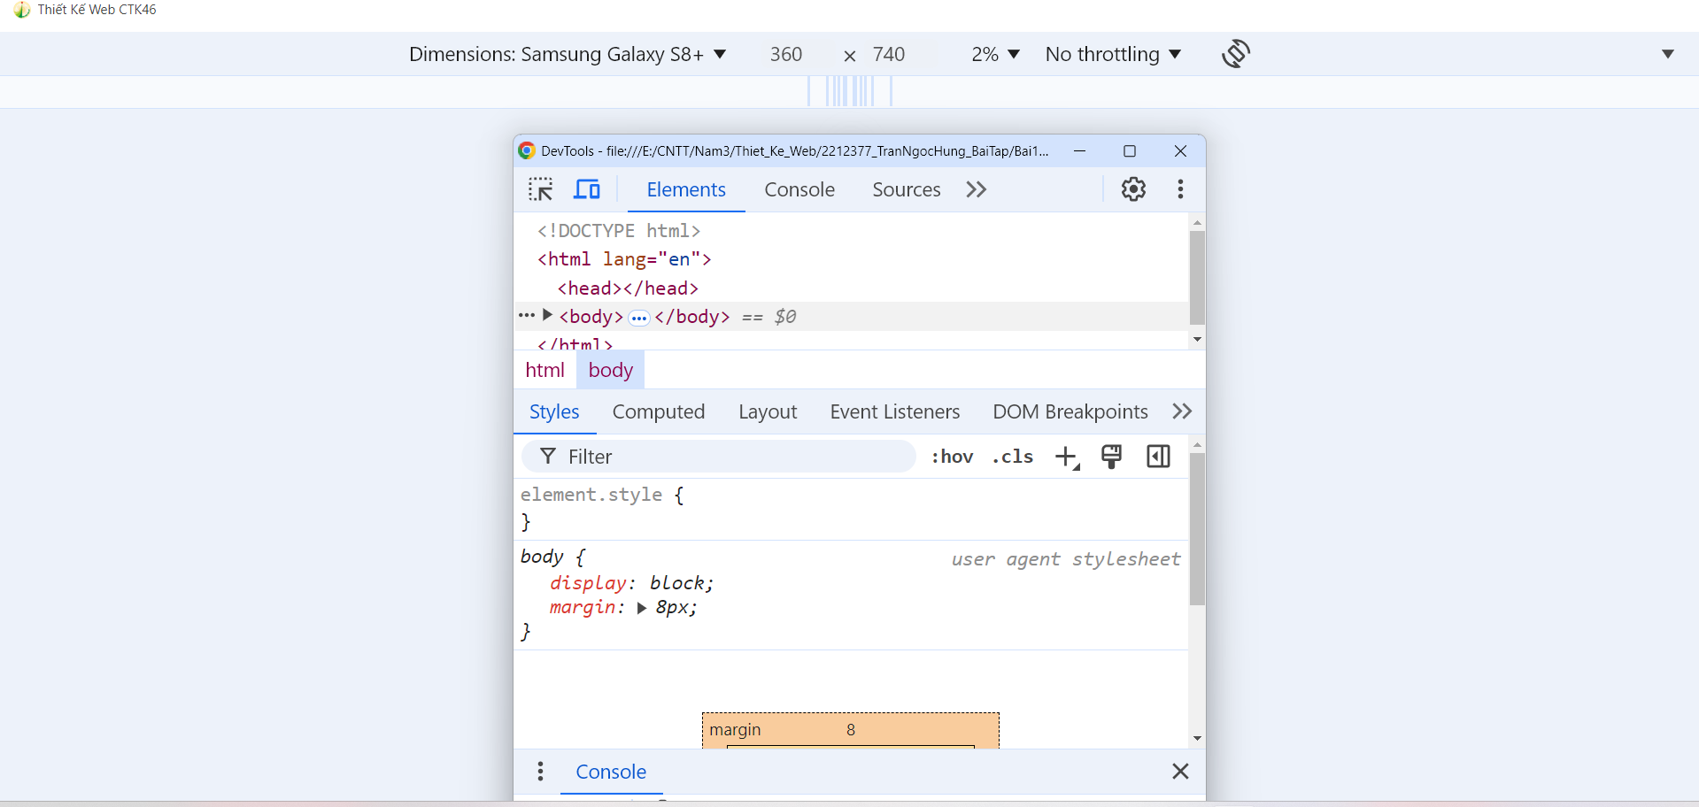

– Tại cửa sổ của developer tools, bấm vào biểu tượng có hai hình chữ nhật ở góc trên bên trái để xem trang web ở các thiết bị khác nhau, với kích thước màn hình khác nhau. Sau khi chọn thiết bị, chọn thêm chế độ xoay ngang và dọc để quan sát (biểu tượng nút xoay ở góc trên bên phải).



**1.1.3 Chú thích**

Để chú thích trong HTML, sử dụng kí hiệu <!-- --> để bọc lại phần nội dung chú thích.

[HTML]

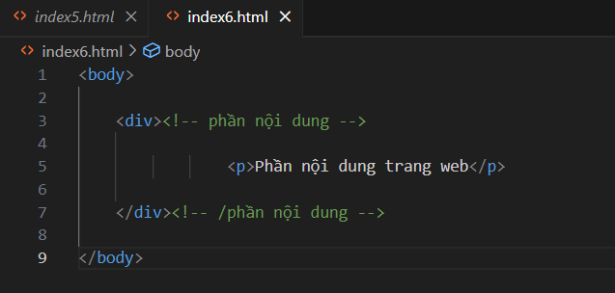

Kết quả:

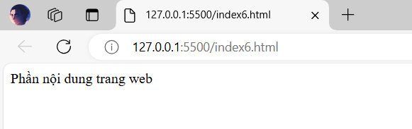

Chú thích không cho phép lồng nhau, nghĩa là không thể có chú thích này nằm trong chú thích kia. Ví dụ,

[HTML]

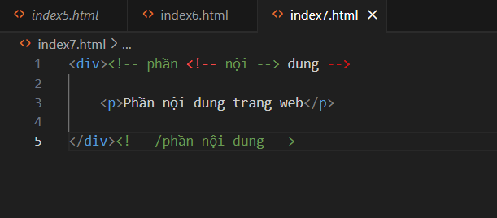

Kết quả:

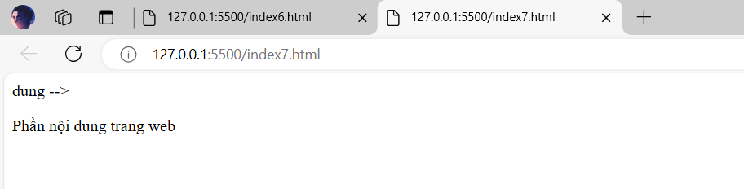

Lưu ý, không được thêm khoảng trắng vào giữa dấu < và dấu ! trong thẻ mở của chú thích. Ví dụ,

[HTML]

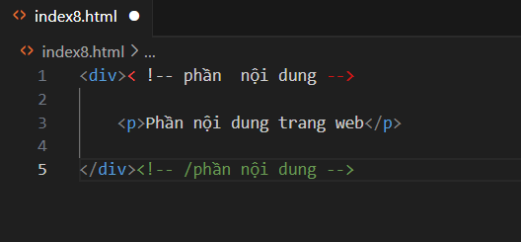

Kết quả:

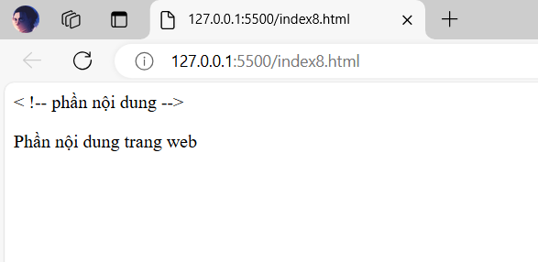

**Chú thích gồm nhiều hàng**

Để chú thích cho nhiều hàng, chỉ cần đặt thẻ mở (<!--) ở trước hàng đầu tiên và đặt thẻ đóng (-->) ở sau hàng cuối cùng. Ví dụ,

[HTML]

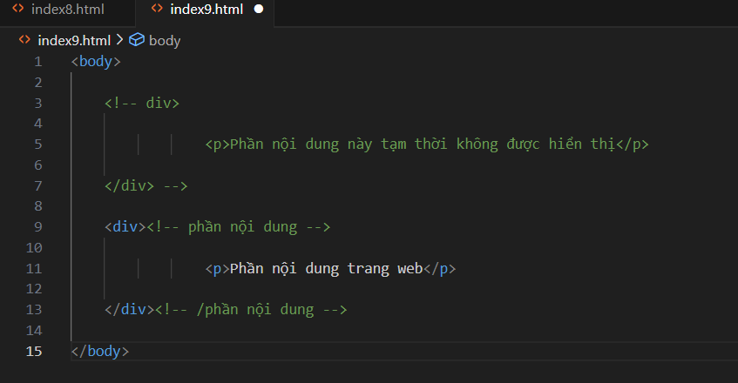

Kết quả:

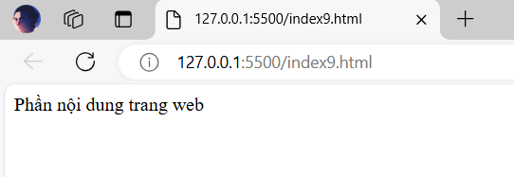

**Chú thích có điều kiện**

Là loại chú thích chỉ có tác dụng trên trình duyệt Internet Explorer, các trình duyệt khác khi gặp chú thích này sẽ bỏ qua chúng.

Trình duyệt Internet Explorer từ phiên bản 5 (IE5) tới phiên bản 9 (IE9) sẽ hỗ trợ loại chú thích này.

Ví dụ,

[HTML]

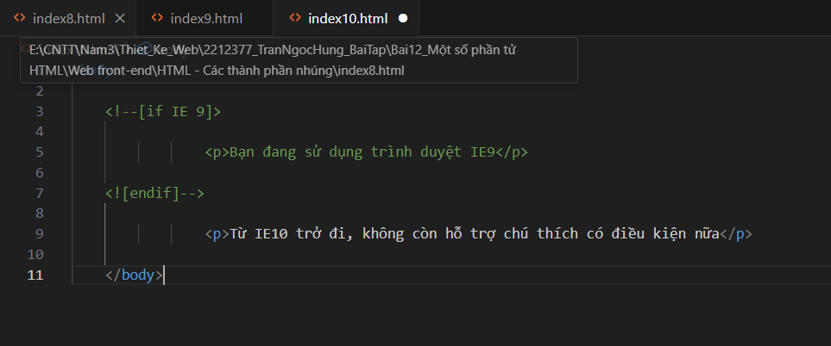

Kết quả:

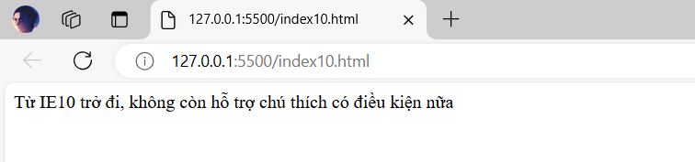

- Nếu trình duyệt là IE9 thì sẽ xuất thêm dòng chữ “Bạn đang sử dụng trình duyệt IE9”

**Chú thích bằng thẻ <comment>**

Một số trình duyệt cho phép sử dụng thẻ <comment> để tạo chú thích.

Sử dụng chú thích để che đoạn script

Sẽ học JavaScript sau, tuy nhiên cũng nên biết cách sử dụng này.

Với các trình duyệt cũ, có thể sử dụng chú thích của HTML để che đi đoạn mã JavaScript (hoặc VBScript) trong trường hợp trình duyệt không hỗ trợ đoạn script. Điều này giúp trang web hoạt động tốt trên các trình duyệt cũ.

Ví dụ,

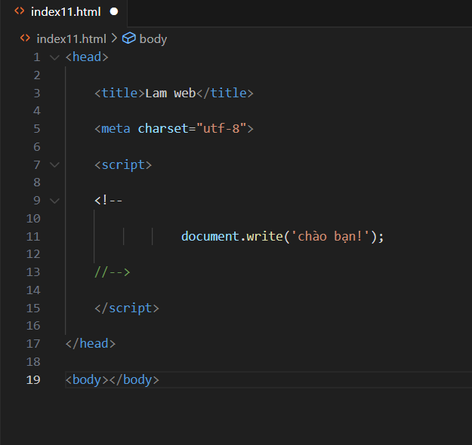

Kết quả:

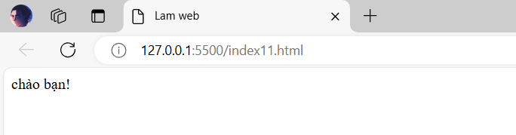

**Sử dụng chú thích để che đoạn CSS**

Sẽ học CSS sau, tuy nhiên cũng nên biết cách sử dụng này.

Với các trình duyệt cũ, có thể sử dụng chú thích của HTML để che đi đoạn mã CSS trong trường hợp trình duyệt không hỗ trợ đoạn CSS. Điều này giúp trang web hoạt động tốt trên các trình duyệt cũ.

Ví dụ,

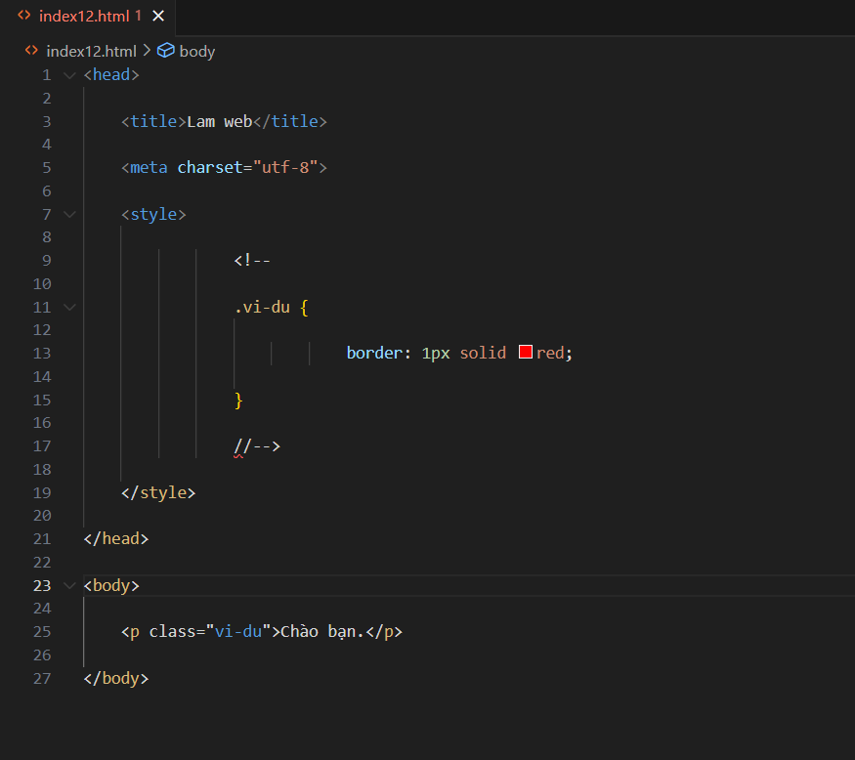

Kết quả:

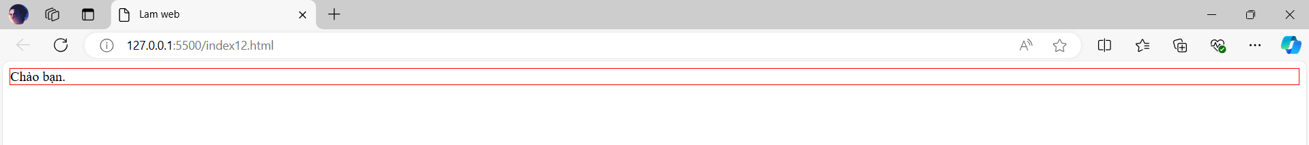**Bài tập 2. Làm theo clip sau:** [**https://www.youtube.com/watch?v=x4q86IjJFag**](https://www.youtube.com/watch?v=x4q86IjJFag)

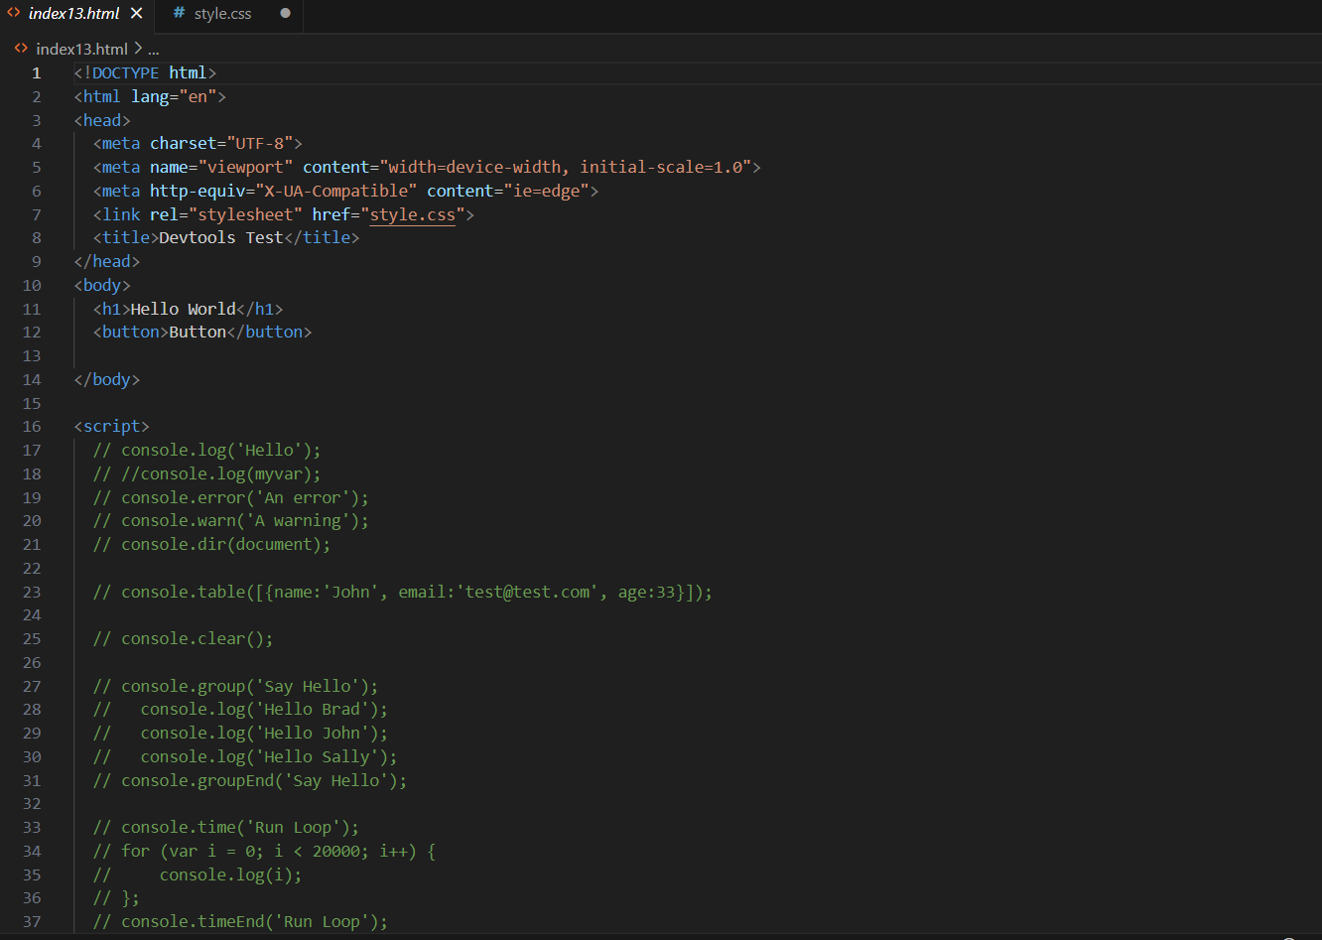

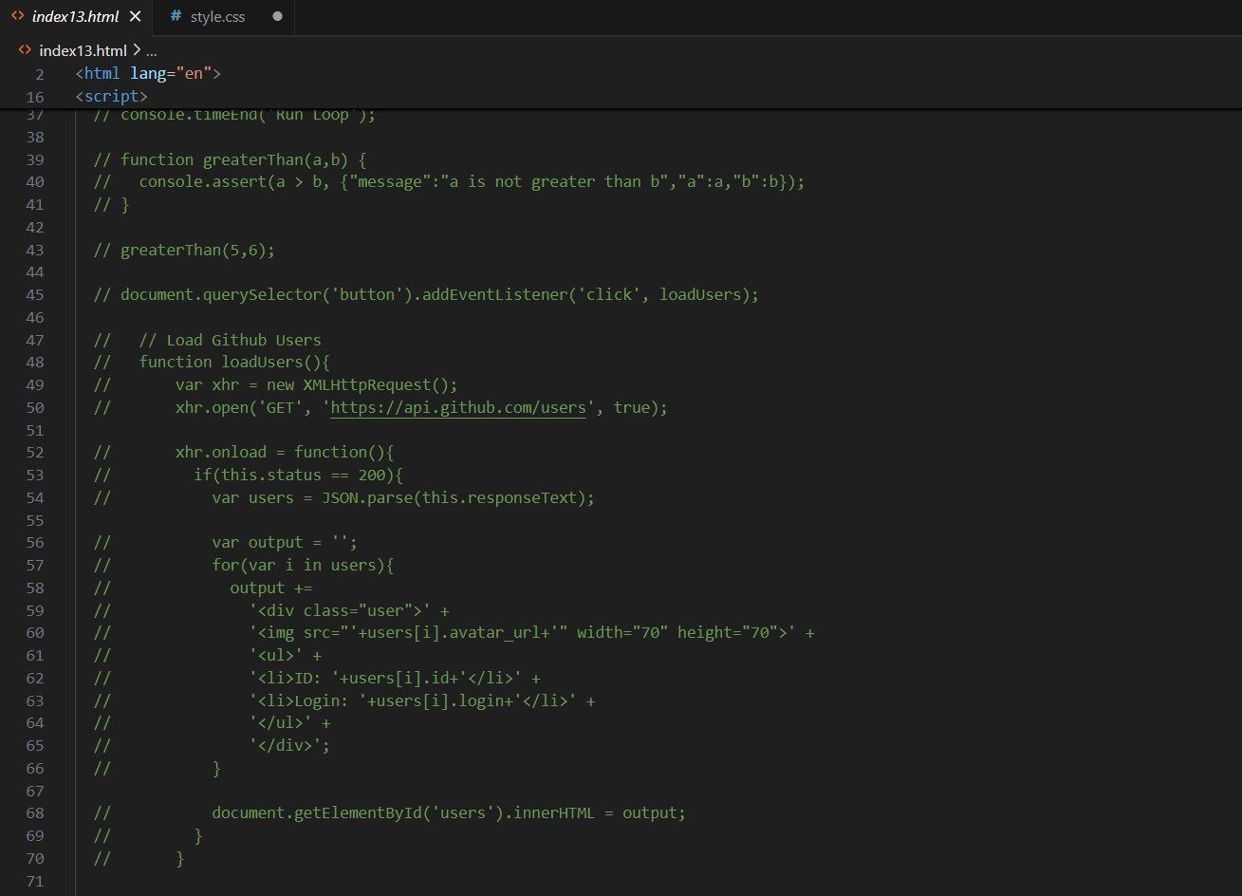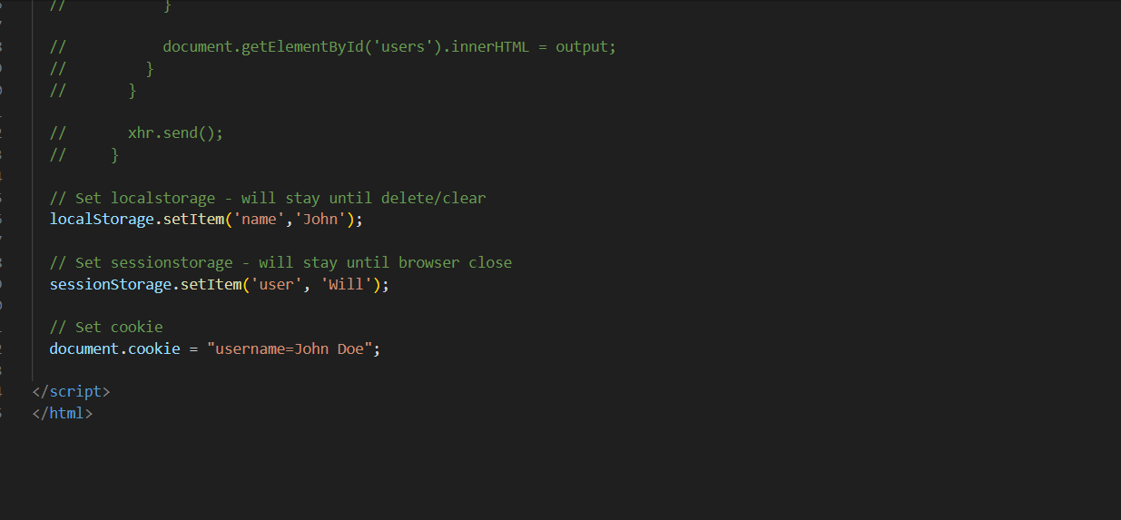Kết quả:

